19 мая
Новосибирск

VI Ежегодная практическая конференция руководителей частной медицины
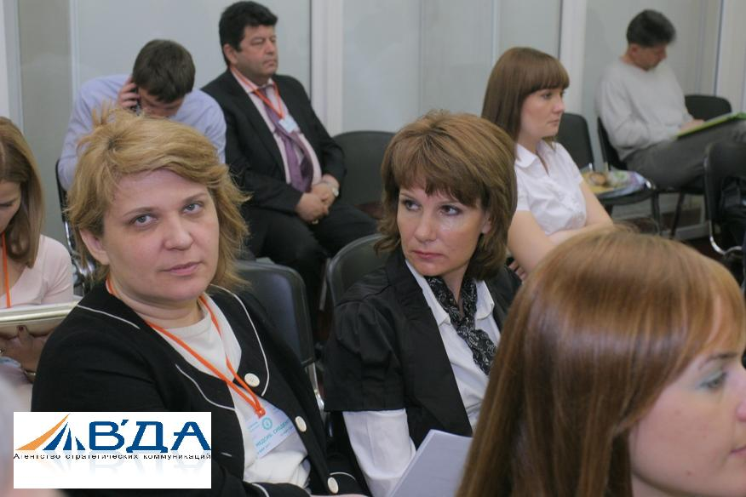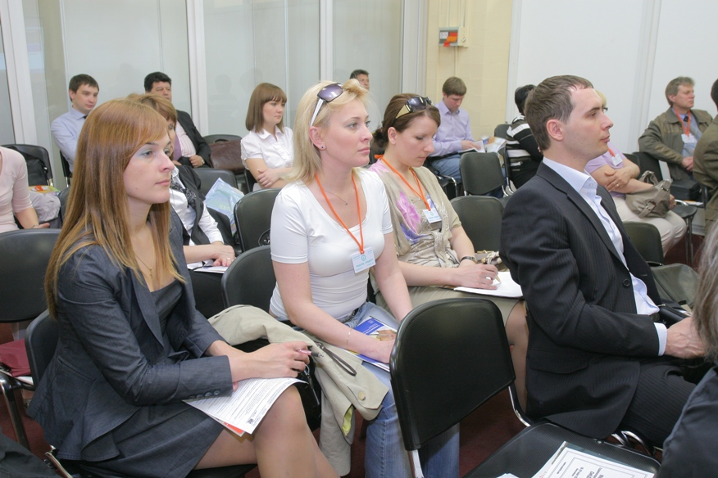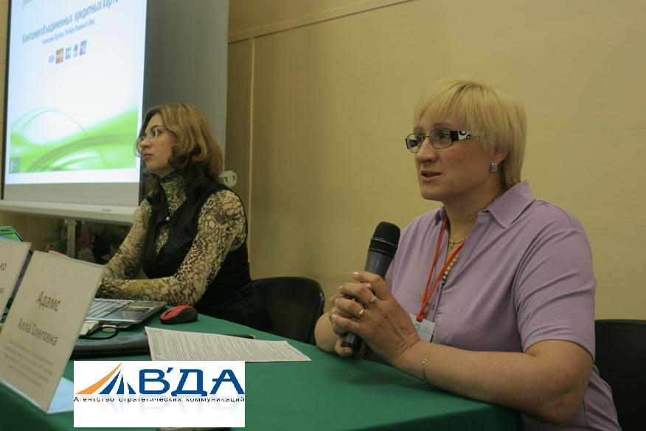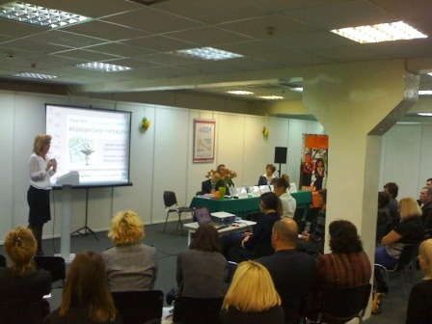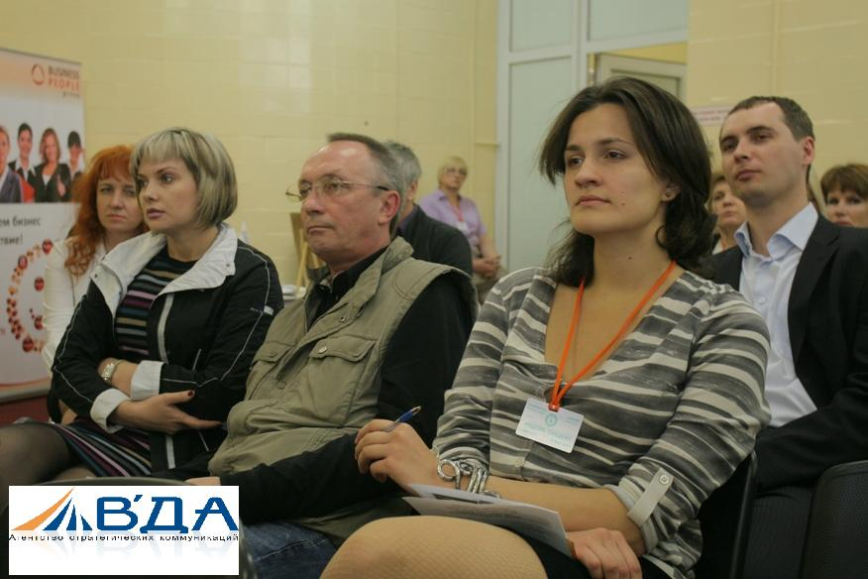
МЕДБИЗНЕС-2014 МЕДБИЗНЕС-2013 МЕДБИЗНЕС-2012 МЕДБИЗНЕС-2011 МЕДБИЗНЕС-2010

Ежегодная конференция для представителей отрасли частных медицинских услуг.
Встреча, посвященная вопросам бизнеса ЛПУ.
Состоится в рамках деловой программы выставки «Медима Сибирь».

Расписание работы конференции:
8:00 – 10:00 экскурсионная программа
10:00 – 11:00 – стратегическая часть
11:00 – 16:00 – практическая часть
16:00 – 17:30 – дискуссия

Секции:
- аналитика
- пациент
- маркетинг
- персонал
- клиника

К участию в конференции приглашаются:

- Руководители и собственники частных медицинских организаций и индивидуальные предприниматели из Новосибирска, Кемерова, Омска, Томска, Барнаула и др.;
- Руководители платных медицинских услуг в государственных медицинских организациях;

- Специалисты, занимающиеся аналитикой и консалтингом рынка медицинских услуг;
- Представители иностранного опыта ведения медицинского бизнеса;
- Поставщики Интернет и IT-решений для деятельности медицинских учреждений;
- Представители страховых компаний

Место проведения:
Ул.Станционная, 104
ИНДИВИДУАЛЬНОЕ УЧАСТИЕ
Экскурсионная программа // Стратегическая часть // Практическая часть // Материалы от спикеров // Участие в дискуссии
При регистрации после 5 мая - 4800 руб.
При регистрации до 5 мая - 3000 руб.
КОРПОРАТИВНОЕ УЧАСТИЕ (2 человека)
Экскурсионная программа // Стратегическая часть // Практическая часть // Материалы от спикеров // Участие в дискуссии
При регистрации после 5 мая – 8200 руб.
При регистрации до 5 мая - 5400 руб.
По вопросам участия и выступлений: Тел. (383) 246-08-47, E-mail: office@askbda.ru

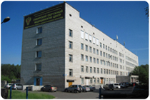
Экскурсионная программа
Федеральное государственное бюджетное учреждение здравоохранения "Сибирский окружной медицинский центр Федерального медико-биологического агентства" (ФГБУЗ СОМЦ ФМБА России) – лечебно-профилактическое учреждение, оказывающее первичную медико-санитарную, специализированную, в том числе высокотехнологичную, медицинскую помощь прикрепленному контингенту, а также территориальному населению по месту расположения филиалов ФГБУЗ СОМЦ ФМБА России.

АНАЛИТИКА
ВЛАДЕЛЬЧЕСКИЙ КОНТРОЛЬ В МЕДИЦИНСКОМ БИЗНЕСЕ
"Владелец должен контролировать весь бизнес, но не всё в бизнесе"

Кольцова Ольга,
Управляющий партнер ЗАО «Агентство Стратегического консалтинга «Люди Дела». Сертифицированный специалист по управлению проектами по стандарту PMI PMBOK.

Вопросы, которые будут рассмотрены:
• Какие бывают бизнес-модели организации медицинского бизнеса.
(собственник - руководитель, vs. Врач – собственник).
• Кто должен управлять медицинским предприятием врач или менеджер (Ключевые компетенции и ключевые факторы успеха)
• Стратегия ключевая функция владельца бизнеса
• Экономическая модель медицинского бизнеса (как инструмент управления финансовыми результатами).
• Основные показатели эффективности частного медицинского центра.
Инструменты которые буду даны участникам:
• Анкета самодиагностики состояния системы управления медицинского бизнеса владельцем.
• Шаблон для разработки карты бизнеса (ключевые области владельческого контроля).
• Типовая модель экономики медицинского центра.
• Где владелец клиники теряет деньги. Какие есть схемы увода денег из клиники.
• Разбор реальных кейсов, по примеру других медицинских центров.

ПАЦИЕНТ
СТРАТЕГИЧЕСКАЯ ПРОГРАММА ПОВЫШЕНИЯ УРОВНЯ СЕРВИСА В КЛИНИКЕ. НОВЫЕ ТЕХНОЛОГИИИ ВНЕДРЕНИЯ СЕРВИСА ОТ SQI
«Сейчас люди не хотят, чтобы им продавали. Сейчас настало время создавать условия, в которых человеку захочется расстаться с деньгами.»


Альбина Логачева,
Управляющий партнер, бизнес-консультант ЦБТ «Практика успеха». Проекты в компаниях: «Здравица», «Авиценна», «Евродент», «Мелодия здоровья» и др.
- Весь мастер – класс происходит на примерах реальных клиник, которые увеличили повторные приемы и улучшили обратную связь от клиентов.
- Как создать условия для пациента, что бы он отдавал деньги с удовольствием и рекомендовал Вас своим знакомым?
- Как увеличить количество повторных визитов в клинику?
- Как поменять отношения и привычки сотрудников?
- Как создать единый язык на котором говорит вся клиника?
- Как создать систему для мониторинга и исправления всех не удобностей для пациентов?
- Как измерить результаты эффективности сервиса?
- Что дешевле – удержать или привлечь?
- К какому врачу идёт пациент: основные ожидания и опасения.

Маркетинг
ЭФФЕКТИВНАЯ СТРАТЕГИЯ МАРКЕТИНГА ДЛЯ КЛИНИКИ
«Хорошие художники копируют. Великие художники крадут. Что может украсть клиника с других рынков. Современные методы и практики маркетинга, которые
работают. Или будут работать в ближайшем будущем.»

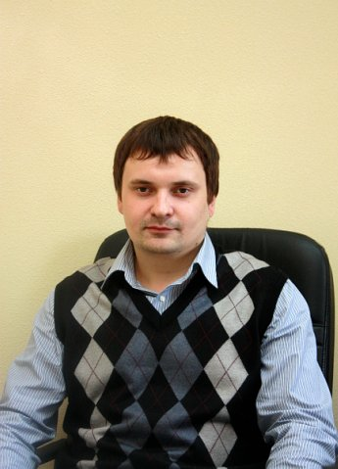
Константин Боровков,
Практикующий маркетолог, консультант, копирайтер. Рекордное увеличение оборота клиента +500%. Фишки: малобюджетные и партизанские практики продвижения.

- Тотальный маркетинг. Будущее, которое уже наступило.
- Где деньги? Оценка эффективности маркетинга.
- Использование множественных каналов привлечения клиентов.
- Развитие клиентов с помощью инструментов маркетинга.
- Что начать делать для маркетинга прямо сегодня.
- Как не совершать типичные ошибки при продвижении клиники на рынке?

ПЕРСОНАЛ
ВОВЛЕЧЕННОСТЬ И ОТВЕТСТВЕННОСТЬ ПЕРСОНАЛА В МЕДИЦИНСКОМ УЧРЕЖДЕНИИ: МИФ ИЛИ РЕАЛЬНЫЕ РЫЧАГИ УПРАВЛЕНИЯ ЭФФЕКТИВНОСТЬЮ?


Оксана Кожевникова,
кн. псих. наук, профессор, управляющий партнер центра бизнес технологий «Практика успеха», бизнес-тренер.

Вовлеченность персонала – ключевые вопросы:
- Что это? Как измерить? Как повысить уровень ответственности, вовлеченности персонала?
- Связь вовлеченности и ответственности: какая?
- Чем выше вовлеченность, тем ответственнее сотрудник? Или необязательно….?
- Вовлеченность и ответственность персонала в зависимости от типа сотрудника.
- Рычаги управления эффективностью персонала через их вовлеченность
- Что дает бизнесу вовлеченность персонала?
- Как управлять поколением «У»?
- Как работать с врачами - звездами?

КЛИНИКА
- Индустрия мобильного здоровья (M-Health)
- Плановые и внеплановые проверки: к чему нужно быть готовым
- Привлечение инвестиций: основные правила, советы и рекомендации
- IT-поддержка и специальное программное обеспечение для частных медицинских учреждений.

ФАКУЛЬТАТИВ
ВОЗМОЖНОСТИ МЕДИЦИНСКОЙ АСТРОЛОГИИ

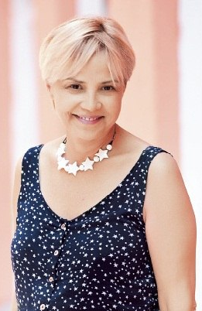

Елена Альмах,
Профессиональный астролог, астропсихолог. Автор профессиональных курсов по астрологии. Консультант по развитию и оптимизации бизнес-пространства.

- Историческая справка.
- Принципы работы медицинской астрологии.
- Возможности астрологии: налаживание контакта с пациентом, диагностика состояния здоровья, поиск причин заболевания; подбор оптимального времени медицинских манипуляций; астропрогноз развития заболевания.
- Презентация авторского курса Елены Юрьевны Альмах «Медицинская астрология».

